新 希 望
000876.SZ · CN

投资决策报告

报告日期: 2026-09-04

1. 公司概览

新希望六和股份有限公司由“改革先锋”刘永好先生始创于1982年,是一家以现代农牧与食品产业为主营业务的现代民营企业集团。在40余年的创业历程中,始终立足农牧行业并不断向上、下游产业延伸,已发展成为中国最大的动物蛋白综合供应商之一。在2025年《财富》世界500强中排名第426位、位居中国民营企业500强第19位、中国农业企业500强第二位。新希望六和股份有限公司(SZ.000876)是新希望集团旗下最大的实体产业板块,于1998年在深交所上市。公司立足农牧产业、注重稳健发展,业务聚焦于饲料、生猪养殖与屠宰两大行业,业务遍布全国及越南、菲律宾、印度尼西亚、新加坡、埃及等15个国家。公司是农业产业化国家重点龙头企业、全国食品放心企业、中国畜牧饲料行业十大时代企业、全国十大领军饲料企业、中国肉类食品安全信用体系建设示范项目企业,主体信用AAA级;旗下分公司先后入选2008年北京奥运猪肉指定供应商、2018上合组织青岛峰会禽肉指定供应商、2022年北京冬奥会及冬残奥会供应保障单位。公司获得“国家认定企业技术中心”、国家实验室CNAS认可,60多项技术成果获得省部级以上奖励,其中7项创新技术获得国家科学技术进步二等奖。旗下部分子公司通过了“ISO9001质量管理体系认证”、“ISO22000食品安全管理体系认证”、“HACCP食品安全管理体系认证”。公司将以“农牧食品行业领导者”为愿景,以“为耕者谋利、为食者造福”为使命,着重发挥农业产业化重点龙头企业的辐射带动效应,致力于整合全球资源,打造安全健康的大食品产业价值链,继续为帮助农民增收致富,为满足消费者对安全肉食品的需求,为服务国家乡村振兴战略,为促进社会文明进步,不断做出更大贡献。

公司名称 | 新 希 望
股票代码 | 000876.SZ
市场 | cn
行业 | 饲料
上市日期 | ≈1994（最早报告期 1994-12-31 推断，无免费直接源）
总部所在地 | 四川 四川省成都市锦江工业园区金石路376号

2. 财务分析

营收趋势（同比） | 同比 +7.7%（报告期 2026-06-30）
净利润趋势（同比） | 同比 -325.5%（报告期 2026-06-30）
ROE (TTM) | -9.12%
ROA (TTM) | -1.46%
毛利率 (TTM) | 4.73%
净利率 (TTM) | -3.04%
负债权益比 (MRQ) | 2.4129
经营现金流质量 (TTM) | 无数据

3. 估值分析

市盈率 (TTM) | -11.22
市净率 (MRQ) | 1.86
EV / Revenue | —
EV / EBITDA | —
PEG比率 (TTM) | Neg. Earnings
PE 1年分位 | 0%
PE 3年分位 | 0%
PE 5年分位 | 0%

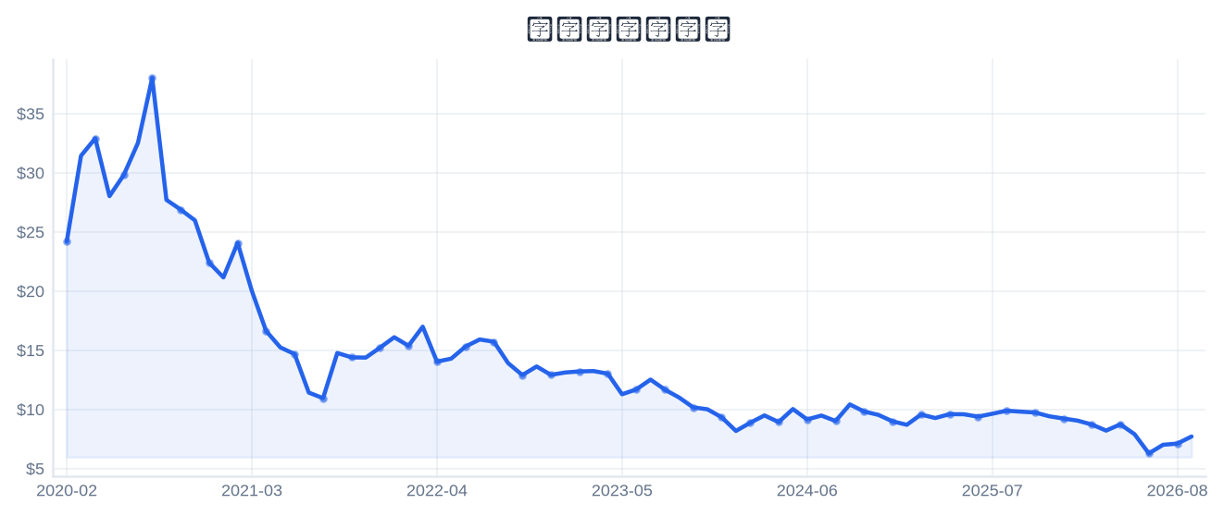
4. 市场与情绪分析

1月回报 | 10.79%
3月回报 | 8.15%
6月回报 | -11.70%
12月回报 | -22.69%
成交量趋势（1年对比） | 放量 14.6%（近21日均量 vs 前21日）
新闻舆情（30日） | 2026-09-04 首板涨停（13:04:51封板，封单资金 0.05 亿），短线关注度上升；行业（饲料）板块联动。基于东财涨停池数据，非新闻聚合。

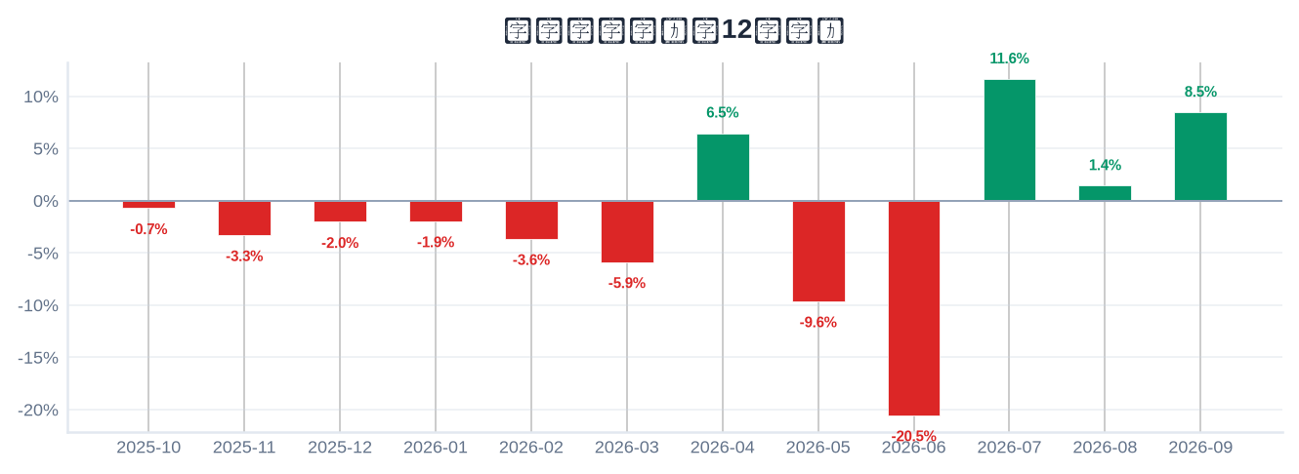

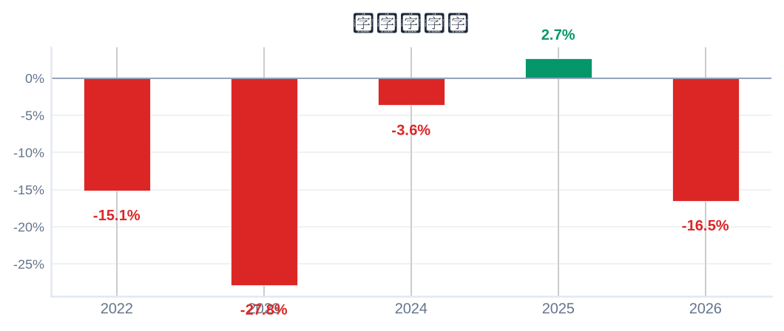
5. 风险评估

风险因素 | 级别 | 缓解因素
短线交易风险：2026-09-04 首板涨停（13:04:51封板），情绪驱动成分高 | High | 本报告为 6–18 个月长期视角，不建议涨停次日追高；等待情绪回落后再评估入场点
股权质押风险：质押占流通盘 11.9%（CSDC） | Medium | 质押比例中等，跟踪控股股东质押动态
业绩下滑风险：最新报告期归母净利同比 -325.5% | High | 以季报验证拐点；若连续两期下滑应下修评级
最新报告期归母净利为负（亏损） | High | 评估扭亏路径与现金流覆盖能力

6. 长期投资决策

维度 | 权重 | 得分 (1–10) | 理由
财务健康 | 20% | 3 | 负债/权益 2.41(高杠杆)。
成长性 | 20% | 6 | 营收同比 +7.7%、净利同比 -325.5%（最新报告期）→ 低增长。
估值 | 20% | 3 | 亏损/PE 无意义；PB 5年分位 16%，估值维度偏保守。
动量与情绪 | 15% | 6 | 12月下跌 -23%。
行业地位 | 10% | 7 | 总市值 382 亿（百亿以上）。
风险状况 | 15% | 2 | 4 项风险（High×3/Medium×1/Low×0），扣减 3.5。
总计 | 100% | 4.15 | → SELL

SELL
长期投资决策（6–18个月）
置信度: 58%

长期（6–18个月）视角：新 希 望（000876.SZ）综合加权得分 4.15/10 → SELL。财务：负债/权益 2.41(高杠杆)。 成长：营收同比 +7.7%、净利同比 -325.5%（最新报告期）→ 低增长。 估值：亏损/PE 无意义；PB 5年分位 16%，估值维度偏保守。 动量：12月下跌 -23%。 行业地位：总市值 382 亿（百亿以上）。 风险：4 项风险（High×3/Medium×1/Low×0），扣减 3.5。置信度 58%。首板涨停属短线事件，本报告仅给出长期视角参考，不构成短线交易信号。

8. 数据来源与参考文献

1. Financial data: 东财 datacenter RPT_F10_FINANCE_MAINFINADATA（季度累计，北交所覆盖）
2. Price data: 新浪财经日K线 CN_MarketDataService.getKLineData（symbol=sz000876，1600日）
3. News & sentiment: 东财涨停池（push2ex，2026-09-04）——事实性事件描述，非新闻聚合
4. Analyst ratings: 无免费源（未披露，未纳入评分）
5. Industry research: 申万一级行业中位PE（抽样≤30，腾讯批量PE）
6. Risk factors: CSDC 质押数据（shim get_stock_pledge）+ 东财涨停池 push2ex getTopicZTPool（2026-09-04）
7. Company info: 东财 F10 CompanySurvey PageAjax（ORG_PROFILE/ADDRESS）

Report generated: 2026-09-04
本报告由AI生成，仅供研究参考，不构成投资建议。

